Migration: Immigration in die Schweiz
Kapitel 1: Quellen

«Was veranlasste Sie, Ihre Heimat zu verlassen und hier in der Schweiz zu arbeiten?»

Mit dieser Frage wurden 1964 Italienerinnen und Italiener im Rahmen einer Untersuchung über die Gründe der Emigration konfrontiert. Hier findest du acht Antworten auf diese Frage. Suche darin Antworten auf die folgenden Fragen:

- Erstelle eine Liste mit Gründen, warum diese Menschen Italien verlassen haben.
- Welcher sozialen Schicht gehörten diese Menschen an? Begründe deine Antwort.
- Was bedeutete die Emigration (Auswanderung) dieser Menschen für Italien?
- Was bedeutete die Immigration (Einwanderung) dieser Menschen für die Schweiz?
- Die Weggezogenen üben auf die Zurückgebliebenen eine gewisse Magnetkraft aus. Warum ist das so?

Hilfsarbeiter in einer Sperrholzfabrik in Wald im Kanton Zürich, Jahrgang 1932, Palmariggi/Lecce, 1962 in die Schweiz gekommen:
«Während der Tabakernte fand ich in Palmariggi für 20 Tage Arbeit im Jahr, sonst gab es nichts zu tun bei uns. Ich bin aus Verzweiflung als Tourist in die Schweiz gekommen. Meine Schwester war schon vorher dorthin ausgezogen; mit ihrer Hilfe fand ich gleich eine Stelle.»

Hausfrau in Schlieren im Kanton Zürich, Jahrgang 1932, Mazzano di Sotto/Brescia, 1950 in die Schweiz gekommen:
«Sofern sich Gelegenheit bot, war ich Taglöhnerin in den Weinbergen, sonst habe ich im elterlichen Haushalt geholfen. Ich musste fort, denn ich konnte meinen Eltern nicht länger zur Last fallen. Die Taglohnarbeit war schlecht bezahlt. Das wenige, das ich verdiente, musste ich abgeben; ich konnte nichts für mich behalten. Ich ging zusammen mit meiner Cousine in die Schweiz. Es war damals das einzige Land, das Arbeitskräfte suchte. Meine Eltern waren froh, mich vom Halse zu haben.»

Weberin in einer Textilfabrik in Wald, Jahrgang 1935, Albino/Bergamo, 1957 in die Schweiz gekommen:
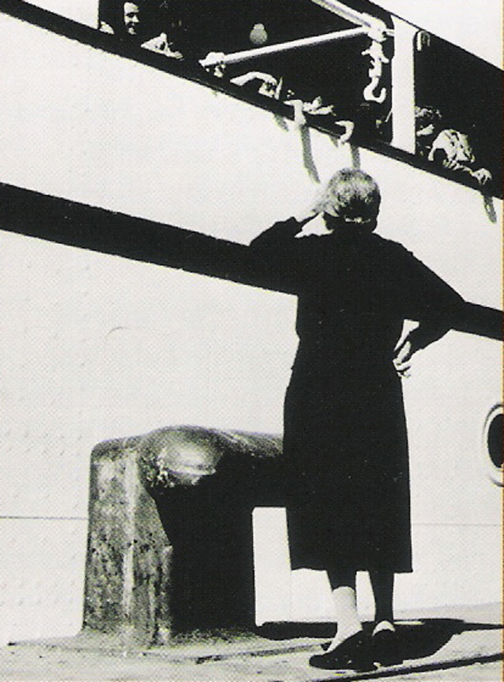
Abreise per Schiff aus Italien Foto o. J.
Quelle: Archiv Franco Pinna

«Ich beschäftigte mich zu Hause mit Feldarbeiten und Nähen. Die Eltern lebten nicht mehr. Eine ältere Schwester arbeitete in Wald (Kanton Zürich). Mein Bruder führte den Bauernhof. Als dann die jüngere Schwester aus der Schule kam, musste ich mich opfern und fortgehen, damit die anderen zu essen hatten. Ich ging zu meiner Schwester nach Wald; der Entschluss war einfach eine Notwendigkeit. Ich zog von Fabrik zu Fabrik und suchte Arbeit. Heute lebt die ganze Familie in der Schweiz.»

Hilfsarbeiter in einer Textilfabrik in Wald, Jahrgang 1940, Villa Ripa/ Teramo, 1962 in die Schweiz gekommen:
«Ich hätte gerne studiert, musste aber das Gymnasium verlassen, weil meine Mutter krank wurde. Ich arbeitete dann bei einem Advokaten, doch nur ca. einen Monat. Ich verdiente viel zu wenig. Ich suchte dann als Handlanger auf dem Bau einen Erwerb, doch in Italien ist man drei Monate beschäftigt und im vierten schicken sie einen nach Hause. Wenn einer zwölf Stunden pro Tag arbeitete, werden ihm oft nur zehn Stunden angerechnet, ohne dass er sich dagegen wehren kann. In Italien hat der Arbeiter keine Rechte. Die finanzielle Notlage war mein Grund zum Wegzug.»

Facharbeiter in einer Schuhfabrik in Schönenwerd/Niedergösgen im Kanton Aargau, Jahrgang 1927, Calvera/Potenza, 1963 in die Schweiz gekommen:
«Ich hatte eine eigene Schuhmacherei, doch ging das Geschäft schlecht. Je nach Ernte bezahlten die Bauern die Schuhe, die sie bei mir kauften, oder sie konnten sie eben nicht bezahlen. Nach einer schlechten Ernte steckte ich regelmässig in Schulden. Die Familie bedrängte mich lange auszuziehen; sie war froh, als ich mich endlich dazu entschloss.»

Facharbeiter in einer Möbelfabrik in Schönenwerd, Jahrgang 1919, Parabitta/Lecce, 1956 in die Schweiz gekommen:
«Nach der Schule habe ich bei einem Schreiner im Dorf gearbeitet. Ich zog in die Schweiz, um meine finanzielle Lage zu verbessern. Vergleiche mit Leuten, die aus dem Ausland zurückkamen, waren für diesen Entschluss ausschlaggebend, denn diesen Leuten ging es wesentlich besser als vorher.»

Vorarbeiter und Gruppenchef in einer Waggonfabrik in Schlieren, Jahrgang 1919, Sesto Calende/Varese, 1957 in die Schweiz gekommen:
«In Sesto Calende ist eine Flugzeugfabrik; dort habe ich eine Lehre absolviert und war anschliessend in der Montageabteilung als Mechaniker beschäftigt. Ich ging in die Schweiz, weil der höhere Verdienst mich lockte. Es war so: Eines Tages besuchte ein Chef der Waggonfabrik Schlieren unsere Fabrik. Nach Feierabend standen ich und einige andere vor der Fabrik und redeten; da kam er und fragte uns, ob wir nicht in die Schweiz kommen wollten, um bei ihm zu arbeiten. Er bot uns einen hohen Lohn an. Sechs von uns entschlossen sich zum Wegzug; wir sind alle noch hier.»

Spinnereiarbeiterin in Wald, Jahrgang 1930, Ponte Vico/Brescia, 1960 in die Schweiz gekommen:
«Ich arbeitete ich Italien zuerst in einer Spinnerei, war dann sechs Jahre im Gastgewerbe tätig und führte zuletzt in meinem Dorf selbst eine Gastwirtschaft. Eine Freundin, die allein in Wald war, überredete mich, in die Schweiz zu kommen. Sie war der einzige bestimmende Faktor. Sie wollte nicht allein sein. Sie besorgte mir einen Arbeitsplatz, und ich liquidierte meine Gastwirtschaft.»

Lösungsvorschläge

- Auswanderungsmotive der befragten Personen:
  - Arbeitslosigkeit
  - Fehlende Perspektiven
  - Armut
  - Geringer Verdienst in der Heimat
  - Ungenügende Rechte der italienischen Arbeitnehmer
  - Willkür der Arbeitgeber in Italien
  - Druck der Familie zur Auswanderung
  - Vorbildfunktion von begüterten Rückkehrern
  - Ermunterung durch Freunde, die bereits in der Schweiz arbeiteten.

- Es handelte sich um Angehörige der unteren sozialen Schichten, die entweder über keine berufliche Qualifikationen verfügten oder Berufserfahrung im handwerklichen Bereich vorzuweisen hatten.

- Die Arbeitslosigkeit konnte in Italien dank der Auswanderung dieser Gastarbeiter gesenkt werden, was auch zu einer gewissen Linderung der sozialen Misere, in der sich das Land befand, beitrug. Die finanziellen Überweisungen der Gastarbeiter in die Heimat wurden dringend benötigt und ermöglichten ein gewisses Wirtschaftswachstum.

- Die Schweizer Wirtschaft wurde mit billigen Arbeitskräften versorgt, die zum allgemeinen Wohlstand des Landes massgeblich beitrugen.
Zusatzinformationen: Im Zusammenleben zwischen Schweizern und Italienern kam es aber auch zu Konflikten und Spannungen. Auseinandersetzungen gab es insbesondere um Arbeitsplätze und um Wohnraum. Die starke Zunahme an italienischen Immigranten führte in der Bevölkerung zu gewissen Abwehrreflexen und einem Überfremdungsdiskurs.

- Dies trifft häufig zu. Vielfach haben die Zurückgebliebenen aber ein falsches oder verklärtes Bild über die Lebensumstände der Weggezogenen.

Fragen und Antworten aus: Rudolf Braun, Sozio-kulturelle Probleme der Eingliederung italienischer Arbeitskräfte in der Schweiz, Erlenbach-Zürich 1970, 64f; in: Destination Schweiz. Migration und Asyl in der Schweiz, hrsg. vom BFF, 2004, 7

